线上考核考生须知
一、考核硬件要求
（一）考生须使用带有 摄像头 的台式电脑或笔记本电脑和移动设备（手机或平板）各一台进行考核。
（二）考生须保证电脑和移动设备的摄像头、麦克风及扬声器等可以正常使用，保持设备电量充足。
二、考核软件要求
（一）考核操作系统支持Windows、MacOS系统。
（二）必须使用 谷歌Chrome浏览器 登录考核答题系统。
（三）网速要求：建议10Mbps以上（实际下载速度需达到1M/S）。
三、考场行为规范
（一）考核全程禁止佩戴耳机、口罩、帽子等，不得对面部进行遮挡且须露出双耳。
（二）考核过程中，考生使用的鼠标禁止离开考核答题界面，请考生考前认真检查网络环境与硬件设备，一旦离开作自动交卷处理。
（三）考核过程中每名考生需全程关闭微信、QQ、TeamViewer等聊天录屏软件。
（四）考核全程录像录音，考生须在密闭、独立房间中独立作答，周围不得有其他人和声音进行干扰。考核过程中严禁与其他人员交谈。
（五）考核前请关闭易出现弹窗、广告的软件或页面，如360杀毒、迅雷等。
（六）考核过程中禁止对考核内容进行拍照、截屏或录屏。
（七）考生严禁携带任何资料、纸张（除草稿纸外）、文具（除演算笔外）、手表及各类具备储存及显示、扫描、拍摄、接发像和文字功能的设备进入考核区域。
（八）考核期间，考生不允许使用手机、电话手表等其他通讯设备，否则视为作弊行为。
（九）考核期间后台将全程监控，监控过程中考官发现以下行为，将视为作弊行为，考核成绩计0分处理：
1.考核全程非本人独立作答；
2.周围出现2人及以上；
3.使用虚拟摄像头、遮挡摄像头或不出现在摄像头内，考核过程中使用通讯设备（如接听电话、发送短信等）或佩戴耳机；
4.考核过程中使用参考资料或辅助设备，鼠标离开考核页面，点击或打开其他任意网站和软件等其他疑似作弊的行为。
四、注意事项
（一）开考前 60分钟 可登录在线考核系统，开考后10分钟将不得再登录，未在规定考核时间登录考核系统作答的，视为考生自动放弃考核资格。请考生做好提前登录准备！！！
（二）线上面试时考生须衣着大方得体，直视摄像头，保证面部清晰可见，声音清晰。
（三）将电脑放在高度适中的桌面，摄像头距离考生50-60厘米，确保从正面清晰拍摄到考生上半身。
（四）将移动设备（手机或平板）放在考生侧后方45度位置，确保拍摄到考生本人、桌面（笔记本答题界面和键盘位置，不得放置纸、笔等）、笔记本电脑屏幕、周围环境及考生面试全过程。
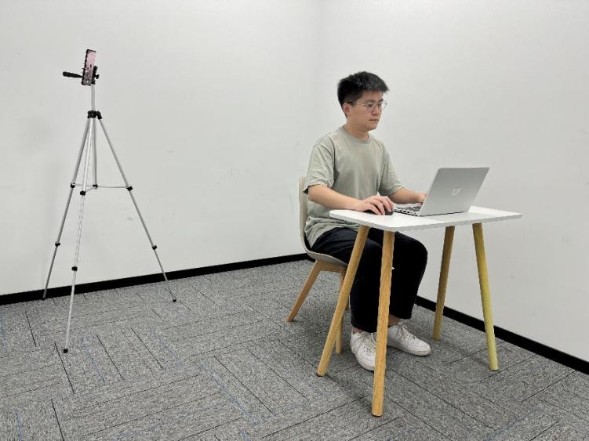
旁路器摆放位置图
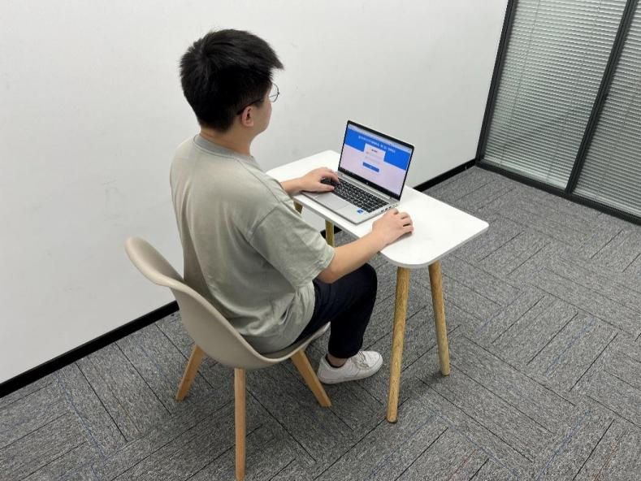
演示图
（五）考生登录考核系统须认真阅读《考生须知及考场规则》，《考生须知及考场规则》阅读时间为120秒，120秒后方可点击“我已阅读”进入考核作答界面。
（六）考核开始后，考生作答时间以考核系统计时器显示的结果为准，作答时间结束时仍未提交答题结果的考生帐号，系统将会作统一收卷处理。
（七）考生请自行准备草稿纸和演算笔。
（八）在线考试系统采用人脸识别功能，考核主办方将对考核全程进行录像及监控，考生需正面对准屏幕，并注意言行举止。

